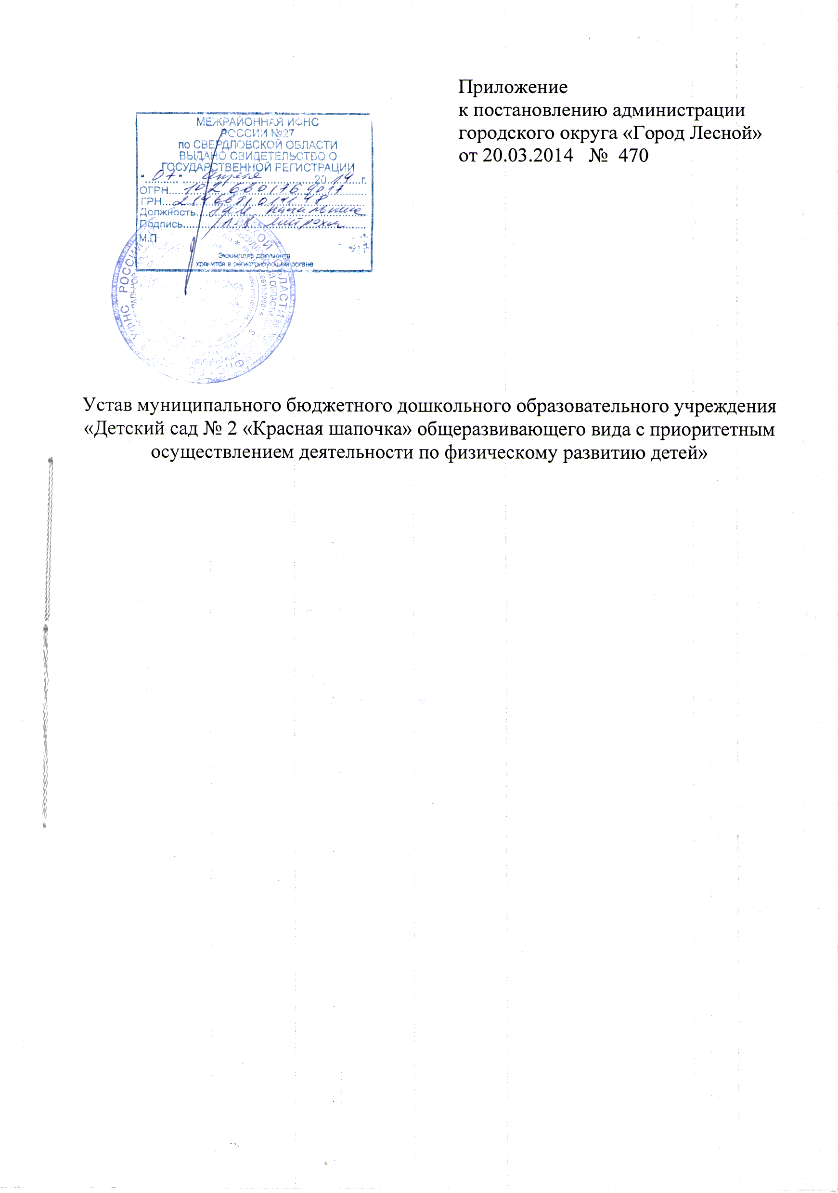

Выписка из Устава ДОУ

- ОРГАНИЗАЦИЯ ОБРАЗОВАТЕЛЬНОГО ПРОЦЕССА

  - Обучение и воспитание в Учреждении ведется на русском языке.
Правила приема в Учреждение на обучение по образовательным программам дошкольного образования устанавливаются в части, не урегулированной законодательством об образовании, Учреждением самостоятельно в локальном акте.
Учреждение обязано ознакомить воспитанника и (или) его родителей (законных представителей) со своим уставом, с лицензией на осуществление образовательной деятельности, с образовательными программами дошкольного образования и другими документами, регламентирующими Учреждение и осуществление образовательной деятельности, права и обязанности воспитанников.

